**有关conVirt的调查报告**

1. **conVirt是什么？**

**Convirt是虚拟化管理平台，使用无代理 模式工作**

当需要管理的目标[节点](http://baike.baidu.com/view/47398.htm)提供SSH登录方式时，ConVirt通过SSH登陆到计算节点，在计算节点上直接运行相对应的虚拟化管 理命令。当需要管理的目标[节点](http://baike.baidu.com/view/47398.htm)提供HTTP/HTTPS/XML－RPC远程调用接口时，ConVirt插件通过目标节点所提供的远程调用接口实现对目标平台的管理

Convirt使用Python和extjs结合编写的基于web的集中管理xen服务的程序

1. **conVirt的操作方式：**
   1. **图形界面web GUI**

<http://ip-address:8081/> //ip-address是convirt服务器的IP地址

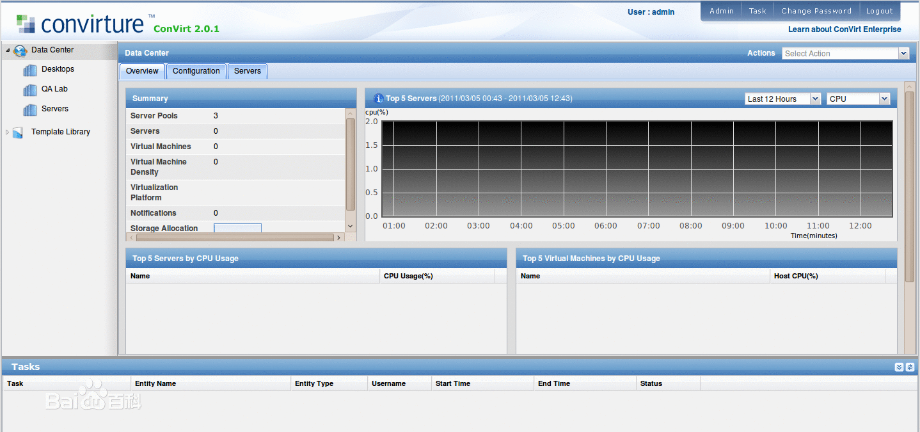

1. **convirt划分：**

Convirt分为两部分CMS 即Convirt Manage Server,即管理控制端。

另外一部分为Managed Servers即被管理端。被管理端即运行虚拟机的物理服务器。